（一）引言
2011年是非常重要的一年,随着“十一五”计划的圆满完成,第十二期五年计划也开始启动了。在能源日渐匮乏,低碳环保社会发展问题越来越严苛的当今,国家针对建筑行业节能环保的政策逐渐明朗起来。在2010年门窗幕墙高级论坛上,提出了中国门窗行业未来发展的三大重点,分为:提高门窗的品质、推进节能的发展以及门窗标准化。并强调了节能将继续成为中国门窗发展的重要一环。这无疑是中国门窗系统将向高隔热化高节能化发展的方向标。
（二）YKK AP遮阳技能铝合金门窗的特点
2．1产品特点
针对高保温和高遮阳标准的规定,YKK AP开发了遮阳节能—体化的新系列产品,弥补并克服了市面上各种遮阳产品的缺陷。其最大的特点是遮阳百叶单独和断桥铝合金型材框体构成一个单元。并可直接和现有的YKK APLD50断桥铝合金门窗产品相结合。通过一体化的设计,使其在提升遮阳性能的同时,也提高了门窗整体的保温性能。且百叶可轻松的收纳、展开、调节角度(图1）
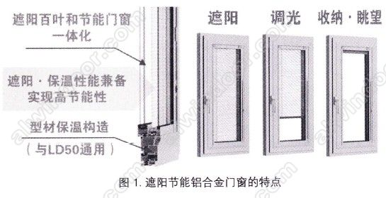
2.1.1结构特点
遮阳节能铝合金门窗由可拆卸遮阳百叶组件和断桥铝合金门窗组成。遮阳百叶组件由断桥铝合金框型材和中空玻璃、百叶帘、单层玻璃组成。构成遮阳百叶组件的铝合金框型材直接安装在门窗的扇型材内,设计新颖,生产安装便捷。
遮阳组件采用模块化的设计方式,一体化后窗的厚度只有8Omm。通过不同的转换料,遮阳组件可与不同开启方式的门窗的窗扇型材进行连接,从而可实现固定、外平开、内平开、内平开下悬、上悬等多种开启形式。
2.1.2节能特点
遮阳节能铝合金门窗保温性能优异。一体化的门窗和遮阳单元设计、带来系统化的保温结构,配合中空玻璃与单层玻璃构成的三层玻璃结构,保证了门窗的保温性能。据权威检测机构检测,遮阳节能铝合金门窗在使用普通中空玻璃的情况下,保温系数达到了五等级,与一般普通中空玻璃门窗相比,保温性能优越。
遮阳节能铝合金门窗遮阳性能高,构造中使用普通中空玻璃和普通单玻,百叶颜色为象牙白色。遮阳帘关闭、门窗关闭的情况下,遮阳系数值可达到SC=0.24。能满足江苏省节能设计标准中最为严格的SC=0.3的要求。
2.1.3操作特点
遮阳组件内百叶帘的收纳和伸展操作由滑轮组构成的提升动滑轮结构来完成。在操作时顶端固定,在构成组件的断桥铝合金外框内设置有动滑轮组,滑轮组可以上下运动,滑轮运动时带动绳索结构,实现百叶帘的收纳与展开。
遮阳节能铝合金门窗的百叶帘角度是由转向按钮来操作,转向按钮与提升动滑轮按钮分开设计,避免了使用时相互影响。叶片可在0-180度范围内任意旋转,满足不同的遮阳和采光需求。
2.1.4人性化设计
遮阳组件内的百叶帘收纳和伸展的操作配件的高度为人性化设计,无论何种窗型组合,都能使百叶收纳和伸展操作的配件设置在常人能够到的高度,方便操作。
遮阳节能铝合金门窗的室内侧单层玻璃单元可轻松拆卸,便于清洗和维修内部遮阳金属百叶片。
遮阳节能铝合金门窗可安装全半开装置,在半开状态下通风的同时可以
遮阳,还可以防止盗窃或小孩子爬窗坠楼等安全问题。
2.1.5性能特点
遮阳组件内设计排水路径,设置在中空玻璃侧的断桥铝合金型材下框型材处,可以有效的将产生在百叶单元内部的结露水直接排出到组件外,从而,结露水完全不会进入到室内侧。排水阀设计在考虑结露水排出的同时,也考虑到高风压时候的水密性,设计了独特的排水阀构造,确保门窗的水密性。遮阳节能铝合金门窗的基本性能都很出色,气密性和水密性达到了国家标准规定的最高等级,抗风压性、隔声性能、开闭耐久性能都达到了较高等级。
2.1.6加工施工特点
由于遮阳节能铝合金门窗的遮阳单元和窗扇合为一体,施工和普通门窗的施工方式相同。相对于外遮阳的固定百叶和卷帘,可以节省施工的时间与成本,且无需对现有门窗的土建方式进行变更。
2.2其他特点
经江苏省科技查新咨询中心科技查新,结果显示上述主要特点均在国内属首创。而除了门窗本身的特点,遮阳节能铝合金门窗的可为用户带来更多的好处。通过提高隔热和保温性能,来提高节能的效率;通过百叶来进行室内隐私的保护;通过叶片的调节来进行自由的采光与遮阳;同时还可提高整体的隔声性,带来室内安静的环境等等。
（三）YKK AP遮阳节能铝合金门窗的节能效果
3.1开发背景
夏季,通过门窗进入室内的太阳热量占全体能量的三分之一,因此从门窗流入的热辐射对制冷能耗影响很大。为了提高门窗的节能效果,目前主要是对冬季保温性能有比较严格的要求,从而降低冬季采暖的能耗。随着节能需求的扩大,节能的需求,已经不仅限于冬季的保温,夏季的隔热也逐渐成为节能的主要手段。因此,通过门窗开口部实现优良的隔热性能正在成为门窗节能的重点。
3.2保温与遮阳
保温性能是指抑制阳光中红外线所引发的辐射热,以及室外热空气流入室内的热传递的性能。另外夏季太阳光线中还包括强烈的紫外线,直射非常刺眼,而且会加速室内家具的老化,因为这对居住者的生活影响很大,所以门窗具备可以应对的遮阳与隔热机能和性能就尤为重要。
窗的保温性能由传热系数(K值)表示,传热系数对建筑采暖能耗产生一定的影响。而对制冷影响很大的遮阳性能则由遮阳系数(SC)来表示。
下面表格1是江苏省现在执行的标准中,有关保温性能和遮阳性能的规定。可以看出,建筑节能正向夏季、冬季开口部设定高保温及高遮阳标准的方向发展。
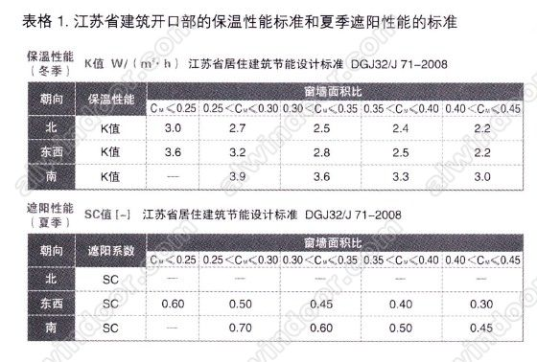
3.3遮阳节能铝合金门窗
遮阳节能铝合金门窗由外侧5-A9-5的普通中空玻璃、内侧3mm的单玻以及中间可收放百叶装置构咸。打开调整百叶就可抵挡热辐射,达到遮阳效果。百叶叶片、立面图及整窗断面图如图2所示。表格2表示百叶叶片表面的遮阳性。
3.4保温及遮阳性能的计算方法和结果
本文依据建筑门窗玻璃幕墙热工计算规程JGJ/T151-2008,通过对窗框部截面进行模拟,计算出窗的热工性能值(传热系数、太阳光总透射比)。通过简化截面图,构建模拟模型,再通过稳态2元传热解析求得窗框部的传热系数。解析所用的软件是由LBNL(Lawrence BerkeleyNationalLaboratory)和 NFRC(National Fenestration Rating Council ncOrporated)开发的[WlNDOW]和[THERM]软件。
YKK AP断桥铝合金系列LD50及遮阳节能铝合金门的外框部等温图、传热系数结果如表格3所示。表格4则是这两种窗型的传热系数(K值)和遮阳系数(SC)的计算结杲。例1是单独采用普通中空玻璃和断桥铝合金型材时的计算结果。而例2满足江苏省遮阳性能标准中最高等级的遮阳节能铝合金门窗。本文将计算并比较,分别使用普通断桥铝合金LD50和遮阳节能铝合金门窗的住宅节能效果。
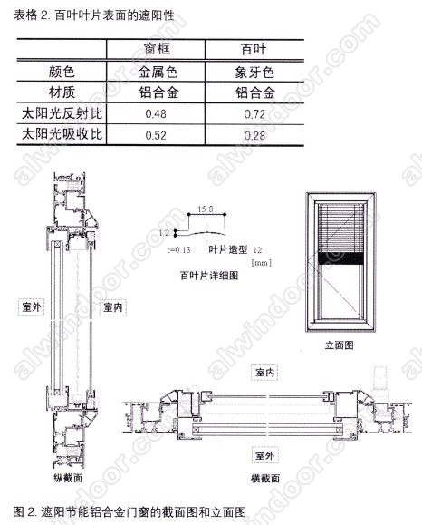
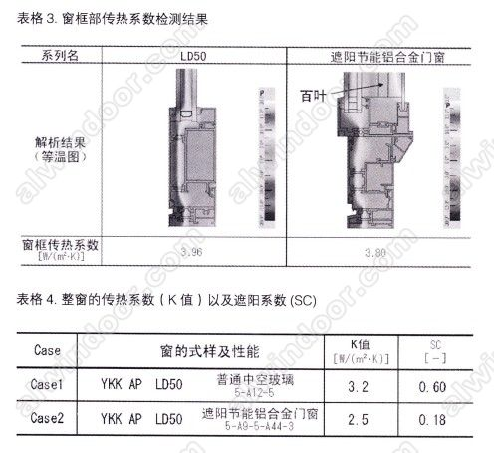
3.5建筑物采暖及空调能耗计算方法和结果
采用表4中各个例子的热性能值,计算不同的窗对住宅采暖、空调能耗的影响。计算建筑物采暧、空调能耗所使用的是以EnergyP丨us作为引擎的建筑物能量模拟程序DesignBuilder Ver,1.5(DesignBui der Software Ltd)。
3.5.1计算对象
本计算以图3中圈出的公寓住宅大楼南侧八楼最外侧的住户为计算对象。平面图和窗的配置参照平面户型图图4。邻户以及楼梯间视为绝热界限。图5表示从南侧观看的计算对象的立体图。
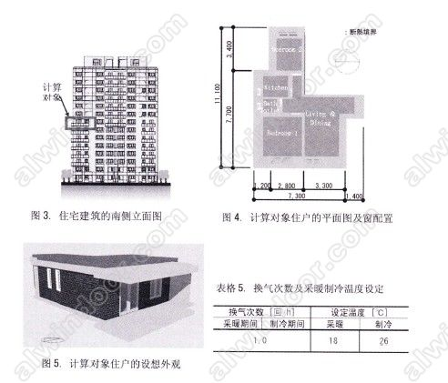
所有计算部位的外墙都看作是相同的,采用30mm挤塑泡沫塑料作为隔热材料。通风次数、采暖、空调能耗设定温度遵从各个地区的居住建筑节能设计标准。设定值参照表5。在这里设定凌晨0点到5点;工作日的9点到17点时间段空调不运行。
3.5.2各地气象数据
根据气象条件的不同,采暖、制冷所需能耗也不同。基于各地不同的气象数据,模拟计算时采用对能耗有影响的平均室外气温、垂直面直接照射量、水平面扩散照射量的各月累计值,各数值参照图6。以北京、南京、广州为例,在冬季1月份的三地平均室外气温的差异为10℃左右,到了夏季的7月,三地间几乎没有差异。年度垂直面直接照射量北京最大,而相对的水平面扩散照射量北京最小。这是因为在北京,大气中的水蒸汽等直接扩散照射的物质比其他地区都少得缘故。
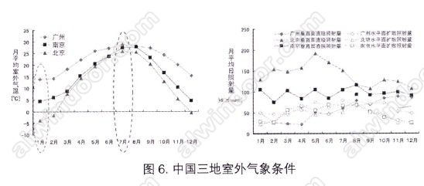
3.5.3采暖、空调能耗计算结果
把一年的气象变化数据应用到住宅上,计算出一年的热量流入和热量损失,再换算成空调耗电量。
表格4中的普通LD50及遮阳节能铝合金门窗的节能效果对比正如图7所示。根据上诉计算条件,通过解析我们计算出了南京、广州、北京地区建筑每户的年用电量。具体计算结果如下:江苏省处于夏热冬冷气候地区,所以在华北、华东、华南三个地区中的用电量最大。比较一年的用电量,夏季制冷时的用电量大于冬季采暖时的用电量。与普通LD50门窗相比,采用遮阳节能铝合金门窗的情况下,江苏省南京市每户每年可减少10%的用电量。若单独比较制冷时的用电量,广州可减少12%,南京减少16%,北京减少21%。可见遮阳节能铝合金门窗的节能效果在寒冷地区、夏热冬冷地区的效果更加显著。
南京制冷时的用电量占全年用电量的55～59%,而北京只占29%～34%。这是因为北京的制冷设定温度为29℃ ,如果把室内制冷设定温度改为
26℃的话,每年的制冷用电量会跟广州一样。
根据上诉分析,证实了包括江浙沪在内的华东和华南地区夏季门窗的遮阳功能和遮阳性能的必要性。因此向全国推广可提高夏季节能效果的遮阳节能铝合金门窗是非常重要的。
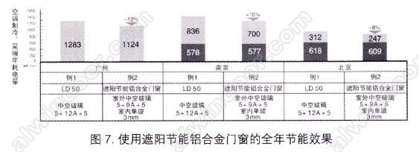
（四）结果总结
本文通过对符合不同地区节能标准的门窗:以及相关的遮阳门窗系统进行热工性能计算,并进行住宅的能耗模拟计算,明确了采用YKK AP的门窗对降低住宅采暖、空调能耗的效果是很明显的。从而得到以下结论:
① 通过对遮阳节能铝合金门窗的保温性能和遮阳性能进行实际的检测,其结果显示,遮阳节能铝合金门窗在百叶全闭状态下,遮阳系数超为SC=O.24,保温性能为K＝2sW/m2·K而在百叶开启45° 状态下,遮阳系数为SC=0.31,保温性能为K=26W/m2· K,实现了高保温高遮阳的性能要求。
② 在使用遮阳节能铝合金门窗的住宅,在江苏省每年可节省10%的用电量,在夏季制冷时的用电量更是节省16%以上。可以有效推进以夏热冬冷为主要气候特点的华东地区的建筑节能。
③ 在不需要高保温性能的更为温暖的夏热冬暖地区,以广州为例,可是实现节省用电量12%,遮阳节能铝合金门窗可以更多的实现空调能耗的节省。
④ 在寒冷地区,冬季保温仍然是节能的主要手段,但是通过分析可以看到,通过使用遮阳节能铝合金门窗,通过遮阳性能的提升降低了夏季的制冷能耗,通过保温性能的提升降低了冬季的采暖能耗,总体节省了8%的用电量。今后,国家对建筑节能将会更加重视,各种政策的实施也将接踵而至。为了中国建筑领域更好的发展,我们YKK AP还将继续积极响应相关的法律、法规及标准,正确把握窗的热工性能和其对各地区建筑物节能效果的影响,开发更多更好符合中国市场的产品,为推进中国的建筑节能事业做出贡献。

